Test 8

Aufgabe 1: Ein Glücksrad ist in 20 gleiche Sektoren unterteilt, die von 1 bis 20 nummeriert sind. Das Glücksrad wird einmal gedreht.  
Mit welcher Wahrscheinlichkeit erhalten wir (in %)

a) P(ungerade Zahl) = b) P( eine Primzahl) =

c) P(durch 2 teilbare Zahl) =

Platz für Rechnungen:

Aufgabe 2: Aus einem Behälter mit 8 blauen, 12 roten und 5 weißen Kugeln wird eine Kugel gezogen. Schreibe die Rechnung auf und gib die Wahrscheinlichkeit P(E) in Prozent an. Zeichne ein Baumdiagramm!

a) P(eine rote Kugel ziehen) =

b) P(eine weiße oder blaue Kugel ziehen) =

c) P(keine blaue ziehen) =

Platz für Rechnungen:

Aufgabe 3: Peter spielt gern mit seinem Taschenrechner. Bestimme die Wahrscheinlichkeit, dass er bei zufälligem Tippen auf den 20 Tasten seines Rechners die folgenden Tastenfolgen eingibt:  
Schreibe die Rechnung und gib die Ergebnisse in Form von Brüchen an.

a)P(3 + 2) = b) P(3 + 2 = 5) =

|  |  |
| --- | --- |
|  |  |

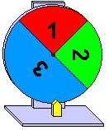

Aufgabe 4: Ein Glücksrad wird zweimal gedreht.

Mit welcher Wahrscheinlichkeit in %:

1. erhalten wir zweimal hintereinander die 1
2. ist die zweite Zahl größer als die erste
3. erhalten wir zweimal dieselbe Zahl?

|  |  |  |
| --- | --- | --- |
| a) | b) | c) |
|  |  |  |

Aufgabe 5: Beim Roulette-Spiel bleibt die Kugel in einem der 37 Fächer liegen.  
Bestimme die Wahrscheinlichkeit der folgenden Ereignisse:  
Schreibe als Prozent und runde auf 1 Stelle hinter dem Komma.

a) P(eine ungerade Zahl) =

b) P(gerade Zahl, nicht 0) =

c) P(Null) =

d) P(rote Zahl) =

e) P(rote und schwarze Zahl) =

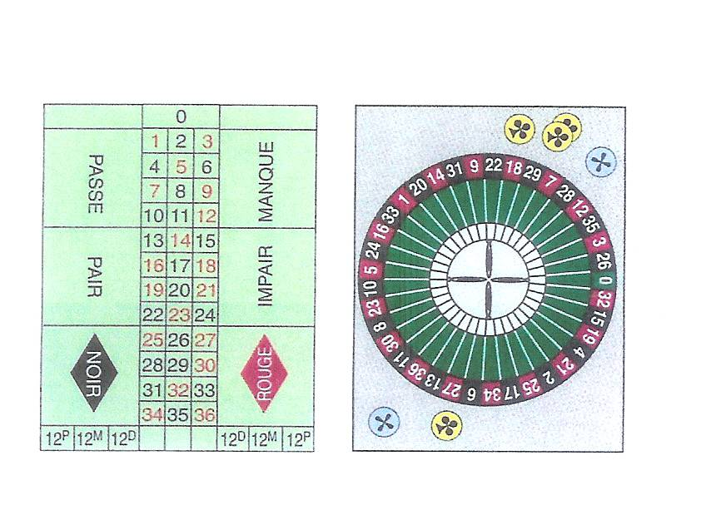

Rechnungen:

Aufgabe 6: Beim Lotto 6 aus 49 wurden bereits die Zahlen 7; 18; 30; 31 und 41 gezogen.

a) Wie groß ist die Wahrscheinlichkeit, als nächstes die Zahl 7 zu ziehen?

b) Wie groß ist die Wahrscheinlichkeit, als nächstes eine durch 3 teilbare   
Zahl zu ziehen?

Rechnungen:

Aufgabe 7: In einem Gefäß liegen eine schwarze und fünf weiße Kugeln.

a) Wie groß ist die Wahrscheinlichkeit, dass du beim „blinden“ Hineingreifen die schwarze Kugel ziehst?

b) Alexandra hat beim ersten Hineingreifen eine weiße Kugel erwischt. Sie legt sie nicht wieder zurück. Berechne die Wahrscheinlichkeit, dass sie beim zweiten Versuch die schwarze Kugel zieht.

Rechnungen:

Aufgabe 8: In einer Lostrommel befinden sich 60%Nieten, 26% Trostpreise, 13% große Gewinne und 3 Hauptgewinne.

a) Wie viele Lose befinden sich in der Lostrommel?

b) Nachdem 120 Lose verkauft wurden, befinden sich noch zwei Hauptgewinne in der Lostrommel. Mit welcher Wahrscheinlichkeit kann als Nächstes ein Hauptgewinn gezogen werden?

Rechnungen:

Aufgabe 9: In einer Schublade liegen 6 blaue, 10 schwarze,   
3 weiße und 5 graue Paar Socken. Im dunklen werden nacheinander 2 Paar aus der Schublade genommen. (ohne Zurücklegen)  
Wie groß ist die Wahrscheinlichkeit in Prozent…

a) Zeichne ein Baumdiagramm (komplett).

b)…je ein Paar schwarze und weiße Socken herauszugreifen?

c)…zwei gleichfarbige Paare herauszugreifen ?

Rechnungen: